Tisková zpráva Asociace zelených střech a fasád
Soutěž Zelená střecha roku 2024 je zahájena
– zapojte se do hlasování o Cenu veřejnosti!
Brno, 1. září 2024
Administrativní budovy, základní škola, rodinné domy s biosolární střechou, vinařství, panelové domy, a dokonce i tramvajová vozovna – to vše jsou objekty, které letos soutěží v jedenáctém ročníku soutěže Zelená střecha roku 2024. O Cenu veřejnosti i uznání poroty se uchází dvanáct unikátních projektů. Hlasování je nyní otevřené a veřejnost může podpořit své favority na webu www.zelenastrecharoku.cz, kde jsou k dispozici fotografie a podrobné informace o každé realizaci.
Soutěž Zelená střecha roku 2024 se koná pod záštitou ministra životního prostředí, což podtrhuje význam tohoto ocenění v oblasti ekologického a udržitelného stavebnictví. Zájem o zelené střechy v České republice totiž stále roste, což potvrzují aktuální data z výzkumu Asociace zelených střech a fasád, dříve Sekce Zelené střechy. Plocha nových zelených střech se v posledních třech letech výrazně zvyšuje: v roce 2021 bylo realizováno 355 000 m², o rok později 396 000 m², v roce 2023 se tento počet vyšplhal na rekordních 495 000 m², což odpovídá ploše přibližně šedesáti fotbalových hřišť. Během posledních deseti let se plocha nově vybudovaných zelených střech v Česku více než ztrojnásobila.
Hlasování veřejnosti probíhá od 1. září 2024 do 21. října 2024. Pro svůj oblíbený projekt můžete hlasovat jednoduchým způsobem – označte počet hvězdiček, které chcete projektu přidělit, a klikněte. Každý týden je možné z jedné IP adresy hlasovat 1×. Hlasující mohou dát svůj hlas i více zeleným střechám. Aby žádný z projektů nebyl v průběhu hlasování zvýhodněn, pořadí, v jakém se zobrazují díla na webové stránce, se neustále mění.
Kromě Ceny veřejnosti hodnotí soutěžní díla také odborná porota, která se zaměří na technické i estetické kvality projektů během hodnocení, které proběhne ve dnech 16. a 17. září 2024. Výsledky soutěže budou slavnostně vyhlášeny 30. října 2024 na konferenci Jakost pozemních staveb, kterou pořádá partner soutěže Česká komora autorizovaných inženýrů a techniků (ČKAIT).
Připojte se k hlasování a pomozte vybrat vítěze Ceny veřejnosti!
Kontakt pro média:
Asociace zelených střech a fasád – vyhlašovatel soutěže, info@szuz.cz
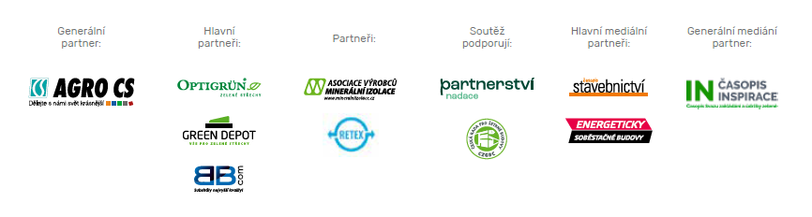
Ing. Jana Šimečková, ředitelka SZÚZ, Tel.: +420 777 581 544, e-mail: simeckova@szuz.cz

